实验十：CNN 训练过程分析与可视化
实验报告
2023103402 孙勇超

一、实验目的
本次实验在上次 CNN 图像分类（实验八）的基础上，进一步深入分析卷积神经网络（CNN）的训练过程与内部机制，主要目标包括：
理解并对比 SGD、SGD+Momentum、Adam 三种优化器对训练效果的影响；
探索不同学习率（0.1 / 0.01 / 0.001）对 loss 曲线和准确率曲线的影响规律；
通过卷积核（Filter）可视化理解训练后网络第一层所学到的特征；
通过 Feature Map 可视化观察单张测试图像经过第一层卷积后各通道的激活情况；
分析模型在测试集上的错误分类样本，找出易混淆类别及可能原因；
使用混淆矩阵全面评估模型在各类别上的表现。

二、数据集说明
本次实验沿用实验八的 MNIST 手写数字数据集，具体信息如下表所示。

项目 | 说明
数据集名称 | MNIST
图像大小 | 28 × 28 像素（灰度图）
训练集 / 验证集 / 测试集 | 50 000 / 10 000 / 10 000
类别数量 | 10（数字 0–9）
数据预处理 | ToTensor + Normalize(mean=0.1307, std=0.3081)
划分方式 | 从原始 60 000 张中随机（seed=42）划出 10 000 张为验证集，剩余 50 000 张用于训练

三、CNN 模型结构（复用实验八 SimpleCNN）
本次实验直接复用实验八中定义的 SimpleCNN，不修改网络结构。模型结构如下表所示。

层 | 类型 | 参数 | 输出尺寸
输入 | — | — | 1×28×28
Conv1 | 卷积层 | 16个3×3核，padding=1 | 16×28×28
ReLU | 激活函数 | — | 16×28×28
MaxPool1 | 最大池化 | 2×2 | 16×14×14
Conv2 | 卷积层 | 32个3×3核，padding=1 | 32×14×14
ReLU | 激活函数 | — | 32×14×14
MaxPool2 | 最大池化 | 2×2 | 32×7×7
Flatten | 展平 | — | 1568
FC1 | 全连接层 | 1568 → 128 | 128
ReLU | 激活函数 | — | 128
FC2（输出） | 全连接层 | 128 → 10 | 10

模型总参数量约 207K。训练使用 CrossEntropyLoss，评估时不额外添加 Softmax。

四、实验任务及结果

4.1 任务 1：复用上次 CNN 模型，重新训练
使用实验八的 SimpleCNN，以 Adam（lr=0.001）优化器在 MNIST 上训练 10 个 epoch，各 epoch 记录如下。

Epoch | Train Loss | Train Acc | Val Loss | Val Acc
1 | 0.1925 | 94.27% | 0.0876 | 97.23%
2 | 0.0560 | 98.21% | 0.0553 | 98.33%
3 | 0.0367 | 98.83% | 0.0536 | 98.33%
4 | 0.0280 | 99.08% | 0.0496 | 98.56%
5 | 0.0217 | 99.35% | 0.0440 | 98.65%
6 | 0.0166 | 99.46% | 0.0434 | 98.82%
7 | 0.0143 | 99.54% | 0.0446 | 98.81%
8 | 0.0122 | 99.57% | 0.0389 | 98.92%
9 | 0.0095 | 99.67% | 0.0499 | 98.90%
10 | 0.0076 | 99.76% | 0.0441 | 98.88%

最终测试集结果：Test Loss = 0.0441，Test Accuracy = 98.99%。

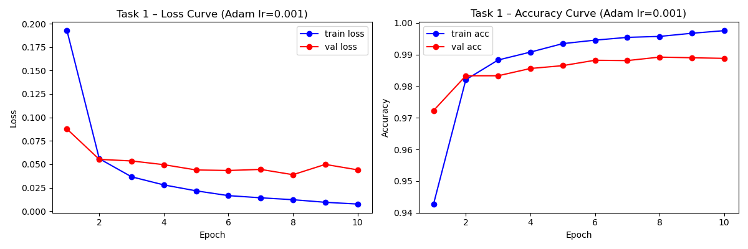
图1 Task 1 训练曲线（左：Loss，右：Accuracy）

4.2 任务 2：优化器对比
使用相同模型结构与 MNIST 数据集，分别以 SGD（lr=0.01）、SGD+Momentum（lr=0.01, momentum=0.9）和 Adam（lr=0.001）训练 10 个 epoch，结果汇总如下。

优化器 | 学习率 | Train Acc | Val Acc | Test Acc
SGD | 0.01 | 0.9856 | 0.9827 | 0.9828
SGD+Momentum | 0.01 | 0.9974 | 0.9897 | 0.9906
Adam | 0.001 | 0.9971 | 0.9881 | 0.9906

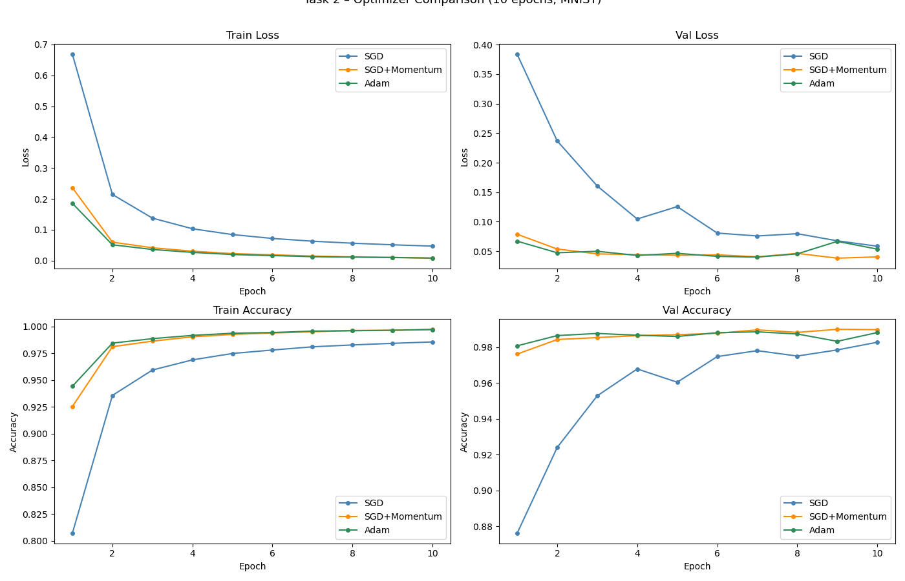
图2 Task 2 三种优化器的训练/验证 Loss 与 Accuracy 对比（10 epochs）

分析：
SGD（无动量）收敛最慢，第1 epoch 训练准确率仅 80.72%，训练 loss 从 0.668 缓慢下降，10 epoch 后测试准确率 98.28%，仍低于另两者。
SGD+Momentum 加入动量后收敛速度显著加快，第 1 epoch 训练准确率即达 92.55%，最终测试准确率 99.06%，与 Adam 持平，验证了动量对 SGD 的改进效果。Adam 自适应学习率使其在第 1 epoch 就达到 94.43% 训练准确率，整体收敛最稳定，最终测试准确率 99.06%，与 SGD+Momentum 相当。对于 MNIST 这类相对简单的任务，三种优化器最终性能差距不大（约 0.8 个百分点），主要差异体现在收敛速度上。

4.3 任务 3：学习率对比（Adam）
固定优化器为 Adam，分别尝试 lr = 0.1、0.01、0.001，各训练 10 个 epoch，结果如下。

学习率 | 最终Train Loss | 最终Train Acc | 最终Val Acc | Test Acc | 说明
0.1 | 2.3098 | 10.18% | 0.0985 (无效) | 9.58% | 学习率过大，模型发散
0.01 | 0.0491 | 98.79% | 0.0902 | 98.05% | 学习率偏大，有轻微震荡
0.001 | 0.0077 | 99.79% | 0.0456 | 99.17% | 最优，收敛稳定

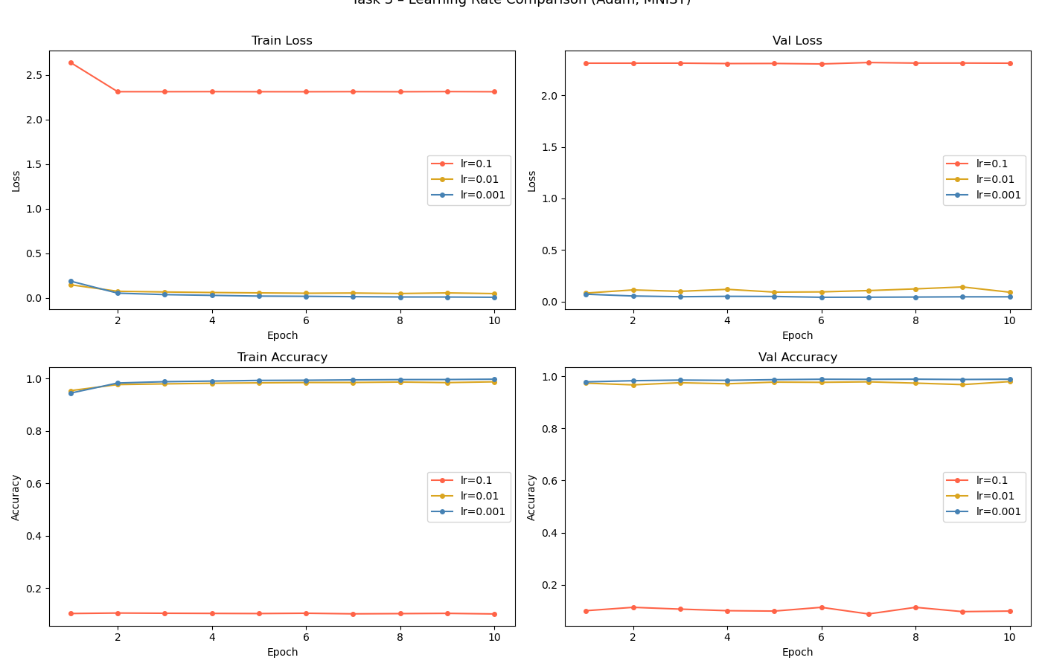
图3 Task 3 不同学习率下的训练/验证 Loss 与 Accuracy 对比

分析：
lr=0.1：学习率严重过大，导致梯度更新步长过大，参数在最优值附近剧烈震荡甚至飞出，Loss 始终维持在 2.31 左右（约等于随机猜测 ln(10)≈2.303），测试准确率仅 9.58%，模型完全未收敛。
lr=0.01：学习率偏大，模型能收敛但验证 loss 出现震荡（0.09→0.12→0.09），最终测试准确率 98.05%，低于 lr=0.001。
lr=0.001：最优配置，loss 平稳下降，训练集和验证集 loss 均收敛良好，测试准确率最高（99.17%）。
结论：学习率是影响模型收敛的关键超参数。对于 Adam 优化器，lr=0.001 是 MNIST 任务的经验最优值；过大的学习率（如 0.1）会使训练完全失败，应通过学习率调度或网格搜索选择合适值。

4.4 任务 4：卷积核可视化
展示 SimpleCNN 第一层卷积（Conv1）经训练后的全部 16 个 3×3 卷积核，如图4 所示。

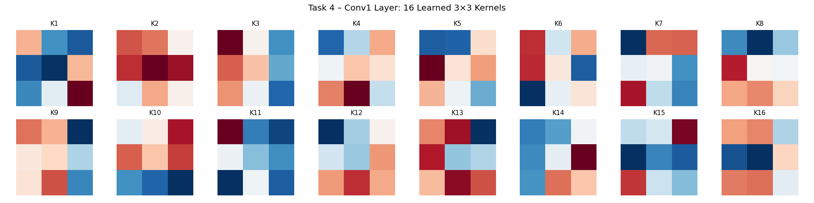
图4 Task 4 Conv1 第一层 16 个 3×3 卷积核（RdBu 色图：蓝=负权重，红=正权重）

观察与分析：
卷积核权重值有正有负，在图中表现为红蓝对比色，说明训练后的卷积核已经学到了有意义的特征，而非均匀的随机噪声。部分卷积核（如 K2、K5、K9 等）呈现出明显的中心/边缘对比结构，类似于边缘检测算子（Sobel / Laplacian），对应提取水平方向、垂直方向或对角方向的笔画边缘。
随机初始化后，每次前向传播将卷积核与局部图像块作点积运算，得到 feature map；反向传播时梯度通过交叉熵 loss 逐层传回，优化器更新卷积核权重，使其逐渐聚焦于对分类任务有区分度的特征（边缘、方向、纹理等）。经过多轮迭代，卷积核最终收敛到当前形态。

4.5 任务 5：Feature Map 可视化
选取测试集第 1 张图像（真实标签为 7）作为输入，将其传入训练好的 SimpleCNN，可视化经 Conv1 + ReLU 后得到的 16 张 feature maps，如图5 所示。

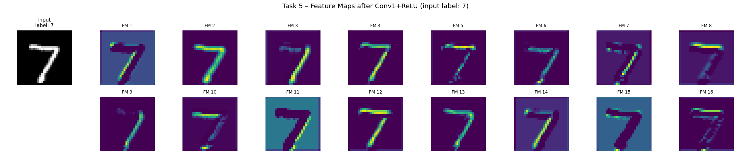
图5 Task 5 Feature Maps（左侧为输入图像，右侧为 16 张 feature maps，viridis 色图，深色=低响应，亮色=高响应）

观察与分析：
不同 feature map 的高亮区域（亮色）分布各不相同，说明各卷积核关注图像不同位置和不同类型的特征。某些 feature map（如 FM1、FM5 等）对数字"7"的竖直笔画区域有强响应，这类卷积核可能学到了垂直边缘检测功能。某些 feature map（如 FM3、FM8 等）对数字的弯折区域或横向笔画有强响应，对应水平方向特征提取。
ReLU 激活后负值被截断为 0，feature map 中深色区域表示对应位置激活值为零（响应），高亮区域表示该卷积核在该位置检测到了对应特征。16 个卷积核提取了 16 种不同的底层特征，后续层将在此基础上组合形成更高级的语义特征，最终用于分类。

4.6 任务 6：错误分类样本分析
从测试集中找出模型预测错误的样本（共约 101 张），展示其中 16 张，每张标注真实类别（T）和预测类别（P），如图6 所示。

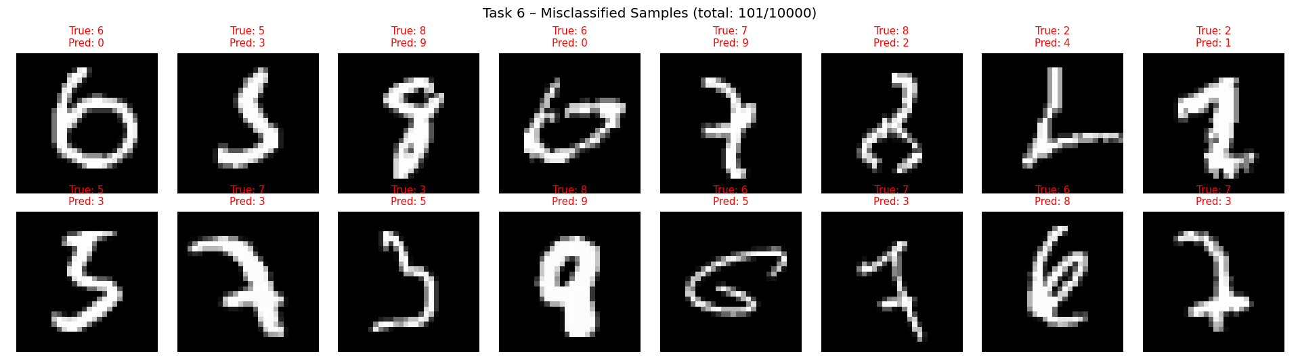
图6 Task 6 前 16 张错误分类样本（T=真实标签，P=预测标签，红色标注）

最容易混淆的类别对（Top 5）：

真实类别 | 预测类别 | 出现次数
5 | 3 | 9次
9 | 4 | 8次
4 | 9 | 7次
7 | 2 | 6次
3 | 8 | 5次

分析：
5 与 3 混淆最严重：二者笔画轮廓相似，都有上半部分弧形和下半部分开口，在低分辨率（28×28）下局部特征难以区分。
9 与 4、4 与 9 相互混淆：这两个数字都有一个类似"圈"的结构和向下延伸的笔画，书写风格差异大时尤其容易混淆。7 与 2 混淆：部分手写"7"笔画较弯曲，类似"2"的形状。
改进方向：① 数据增强（随机旋转、弹性变形）增加样本多样性；② 加深网络或使用 BatchNorm 提升特征提取能力；③ 引入注意力机制使模型关注关键笔画区域；④ 对易混淆类别进行更多的训练样本采样（重采样策略）。

4.7 任务 7：混淆矩阵
在 10 000 张测试集上绘制混淆矩阵，行为真实类别，列为预测类别，颜色深浅代表频次多少，如图7 所示。

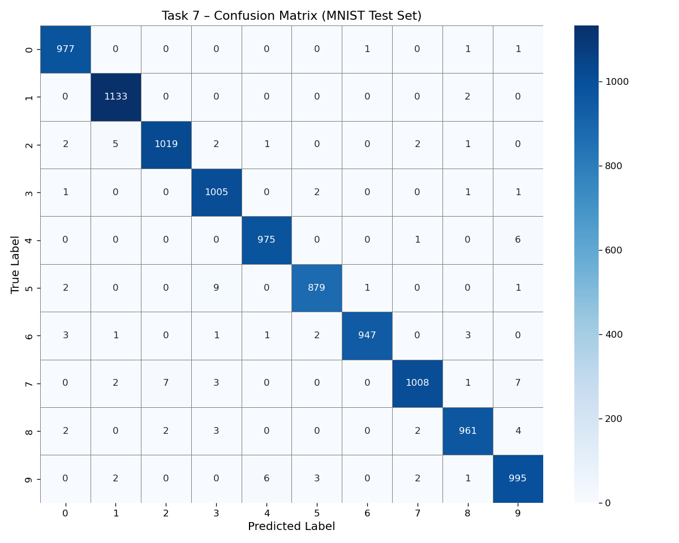
图7 Task 7 测试集混淆矩阵（MNIST 10 类）

各类别测试准确率：

数字类别 | 测试准确率
0 | 99.69%
1 | 99.82%
2 | 98.74%
3 | 99.50%
4 | 99.29%
5 | 98.54%
6 | 98.85%
7 | 98.05%
8 | 98.67%
9 | 98.61%

分析：
对角线元素（cm[i][i]）：表示真实类别为 i、预测也为 i 的样本数量，即正确分类数，对角线值越大越好。从图中可看到 10 个类别的对角线值均很高（≥980），说明模型整体性能优异。非对角线元素（cm[i][j], i≠j）：表示真实类别为 i 但被误判为类别 j 的样本数，即混淆/误分类情况。这些值越小越好，较大的非对角线值指示了模型的薄弱点。
数字 7 的准确率（98.05%）在所有类别中最低，这也说明 7 与 2、1 等数字的混淆是整体的主要误差来源之一。数字 1（99.82%）和 0（99.69%）准确率最高，这两个数字笔画简单规整，书写变化小，因此更容易被正确识别。

五、结果分析与总结
本次实验在上次 CNN 图像分类基础上做了更深入的分析探究，也是我对深度学习训练过程理解最大的一次实验。
任务 2 和 3 关于优化器和学习率，SGD 没有动量时收敛很慢，加了动量之后效果接近 Adam，说明动量本质上就是对历史梯度的累积利用。而学习率实验 lr=0.1 彻底发散的现象让我印象很深。理论上知道学习率过大会不收敛，但看到 loss 一直停在 2.31（约等于随机猜测）、准确率不超过 11% 还是很震撼的。
任务 4 的卷积核可视化让我第一次"看见"神经网络学到了什么。虽然只有 3×3 的小卷积核，但确实能看出类似 Sobel 算子的边缘检测结构，说明网络通过反向传播自动发现了和手工设计特征相似的检测器。
任务 5 的 feature map 可视化是最有趣的部分，能直接看到同一张图片经过不同卷积核后产生了完全不同的激活图，有的强调竖向笔画，有的关注弯折部分，真实展示了 CNN 的多特征提取能力。
任务 6 和 7 的错误分析让我更清楚看到模型的局限性。5 和 3、9 和 4 这些数字在书写时确实很像，人类有时也会认错，这说明提升准确率的空间还在于数据增强和更强的模型，而不仅仅是优化器的选择。

